CURRICULUM VITAE
EXPERIENCIA

EMPRESA MONTEC-PROYECTO CASERONES

2012-2013; Secretario Técnico, Interpretación de Planos, Evaluación de Avances en Terreno, y Labores Administrativas en relación a Cobros de Obras y Otros.

S.C.M. CAROLA

2013 a la Fecha; Eléctrico de Turno (Interior Mina), Distribución y Mantenimiento en líneas de Baja, Media y Alta Tensión, Mantención a SS/EE, Otras.
EDUCACIÓN
Licencia Educación Media, Escuela Industrial Salesiana Cristo Redentor de Copiapó, Año 2008; Especialidad Electricidad Industrial.

-Tecnólogo Electricidad Industrial, Universidad de Atacama, Año 2012.

-Actualmente Cursando, Último Año de Ingeniería en Electricidad, Universidad de Atacama.

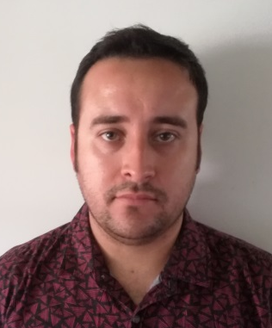

ALBERTO SEBASTIAN CORTÉS CHACANA

Copiapó,Diciembre de 2018
alberto.cortes.ch@live.com
569-96103317

Parcela 64, Fundo San Juan, Copiapó.

APTITUDES

Hombre Joven, Chileno, Soltero, en busca de Nuevos Desafíos y Expectativas de Desarrollo Profesional; Capacidad de Adaptación, Trabajo en Equipo, Responsable con Buen Desempeño Laboral;
Proactivo.





TECNOLOGÍAS
-AutoCAD Electrical, Office, Otros.

LICENCIAS
-B-D



